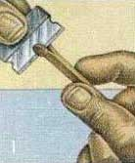
Аккуратно расщепи спичку лезвием. Постарайся оставить на кончике спички серу. В противном случае, необходимо прикрепить небольшой кусочек пластилина.
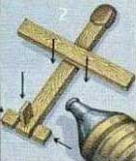С помощью клея собери фюзеляж и хвостовое оперение. Размах крыльев зависит от числа двигателей.
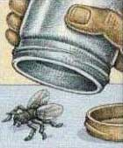Поймай несколько мух. Помести их в спичечный коробок и положи в морозильник. Будь осторожен - не заморозь свои движки. Можно поместить мух и в холодильник, но процесс их засыпания значительно увеличится.
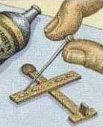Пока движки доходят до нужной кондиции в холодильнике, нанеси немного клея на посадочные места движков.
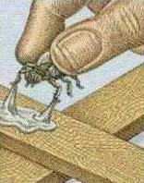Достань мух из холодильника и аккуратно размести их на посадочных местах.
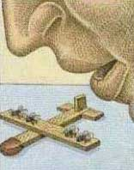Согрей мух своим дыханием и они оживут.
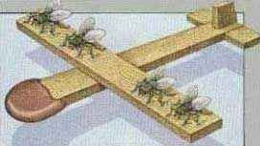

Если ты все сделал правильно, мухолет полетит.
Расслабся и наблюдай за тем, как летают»счастливые» мухи.
